Město Žďár nad Sázavou
Zastupitelstvo města Žďár nad Sázavou
Obecně závazná vyhláška města Žďár nad Sázavou
o místním poplatku za užívání veřejného prostranství
Zastupitelstvo města Žďár nad Sázavou se na svém zasedání dne 26.03.2026 usneslo vydat na základě § 14 zákona č. 565/1990 Sb., o místních poplatcích, ve znění pozdějších předpisů (dále jen „zákon o místních poplatcích“), a v souladu s § 10 písm. d) a § 84 odst. 2 písm. h) zákona č. 128/2000 Sb., o obcích (obecní zřízení), ve znění pozdějších předpisů, tuto obecně závaznou vyhlášku (dále jen „vyhláška“):

Čl. 1
Úvodní ustanovení
(1)

(2)

Město Žďár nad Sázavou touto vyhláškou zavádí místní poplatek za užívání veřejného prostranství (dále jen „poplatek“).
Správcem poplatku je městský úřad1.

Čl. 2
Předmět poplatku a poplatník
(1)

Poplatek za užívání veřejného prostranství se vybírá za zvláštní užívání prostranství, kterým se rozumí2 umístění zařízení sloužících pro poskytování služeb,

veřejného
(2)

Poplatek za užívání veřejného prostranství platí fyzické i právnické osoby, které užívají veřejné prostranství způsobem uvedeným v odstavci 1 (dále jen „poplatník“)3.

Čl. 3
Veřejná prostranství
Poplatek se platí za užívání veřejných prostranství, která jsou graficky na mapě v příloze č. 1. Tato příloha tvoří nedílnou součást této vyhlášky.

Čl. 4
Ohlašovací povinnost
(1)

(2)

Poplatník je povinen podat správci poplatku ohlášení nejpozději v den zahájení užívání veřejného prostranství; údaje uváděné v ohlášení upravuje zákon4. Pokud tento den připadne na sobotu, neděli nebo státem uznaný svátek, je poplatník povinen splnit ohlašovací povinnost nejblíže následující pracovní den.
Dojde-li ke změně údajů uvedených v ohlášení, je poplatník povinen tuto změnu oznámit do 15 dnů ode dne, kdy nastala.

1§ 15 odst. 1 zákona o místních poplatcích
2§ 4 odst. 1 zákona o místních poplatcích
3§ 4 odst. 2 zákona o místních poplatcích
4§ 14a odst. 1 a 2 zákona o místních poplatcích; v ohlášení poplatník uvede zejména své identifikační údaje a
skutečnosti rozhodné pro stanovení poplatku

Čl. 5
Sazba poplatku
(1) Sazba poplatku činí za každý i započatý m² a každý i započatý den za umístění zařízení sloužících pro poskytování služeb 10 Kč,
(2) Sazba poplatku paušální částkou za umístění zařízení sloužících pro poskytování služeb 3600 Kč za m2 za rok.
(3)

(1)
(2)

Volbu placení poplatku paušální částkou sdělí poplatník správci poplatku v rámci ohlášení dle
čl. 4.

Čl. 6
Splatnost poplatku
Poplatek stanovený denní sazbou je splatný v den započetí užívání veřejného prostranství.
Poplatek stanovený paušální částkou je splatný do 31.1. každého kalendářního roku.
(3) Vznikne-li poplatková povinnost po začátku kalendářního roku, poplatek stanovený v čl. 5 odst. 2 je splatný do 30 dnů ode dne, kdy poplatková povinnost vznikla.

Čl. 7
Zrušující ustanovení
Zrušuje se obecně závazná vyhláška č. 4/2025 o místním poplatku za užívání veřejného prostranství ze dne 11.9.2025

Čl. 8
Účinnost
Tato vyhláška nabývá účinnosti počátkem patnáctého dne následujícího po dni jejího vyhlášení.

Ing. Martin Mrkos, ACCA v.r.
starosta

Jaroslav Hedvičák v.r. místostarosta

5§ 4 odst. 1 zákona o místních poplatcích
6§ 14a odst. 6 zákona o místních poplatcích

Rostislav Dvořák v.r.
místostarosta

Příloha č. 1 Zpoplatněná veřejná prostranství
1-5 Místa pro možné umístění výdejních boxů

1 - za kinem
p.č. 1083
k.ú. Město Žďár

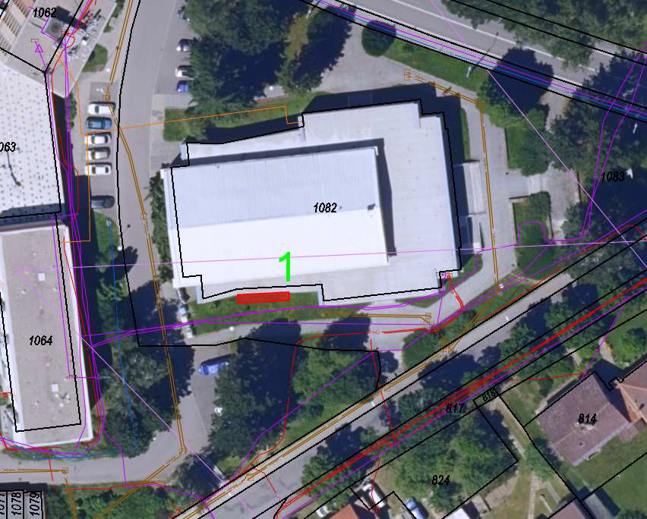

2 - u sportovní haly p.č. 2156
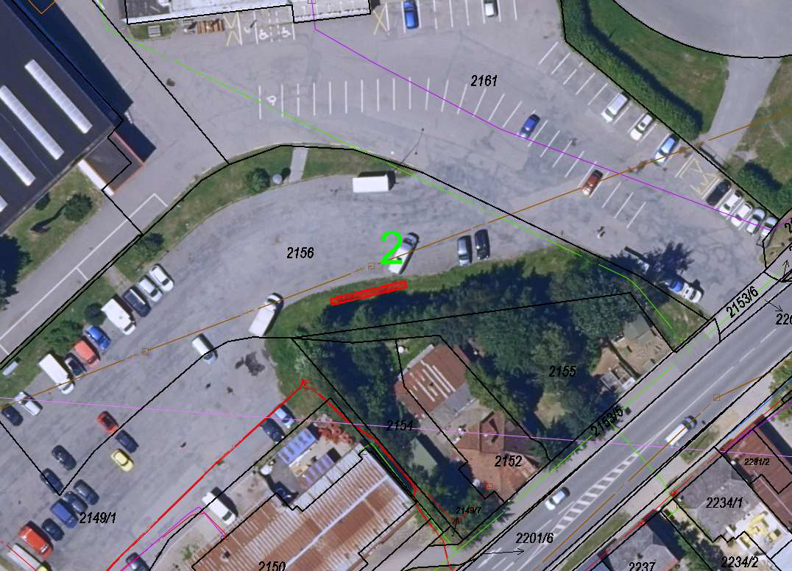
k.ú. Město Žďár

3 - u garáží Klafar p.č. 1952/3
k.ú. Město Žďár

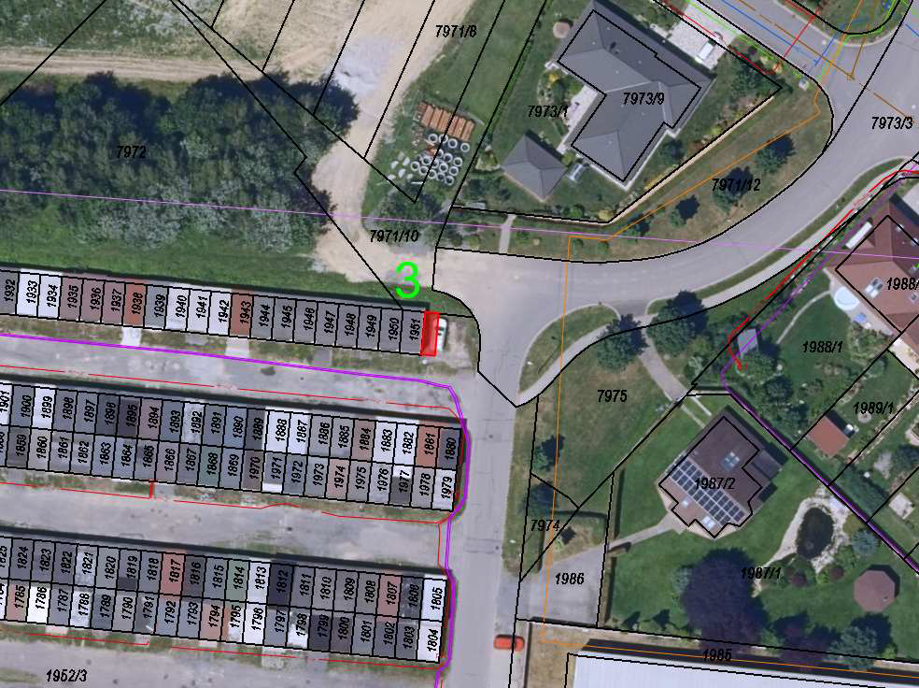

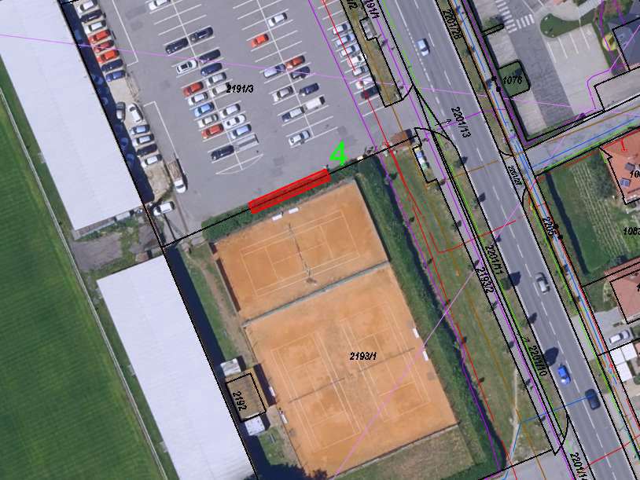
4 - u tenisových kurtů p.č. 2191/3, 2193/1 k.ú. Město Žďár

5 - u budoucí prodejny Lidl p.č. 6762, 5976/10
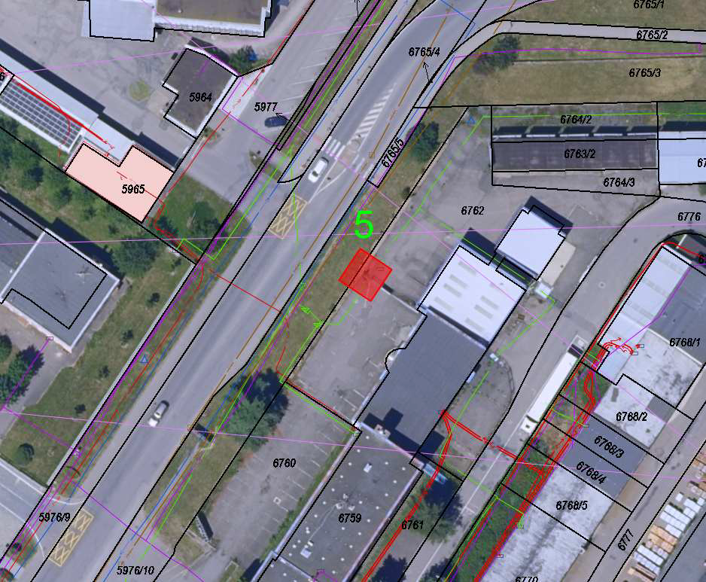
k.ú. Město Žďár

6-24 Umístění stávajících výdejních boxů
6 - ul. Bezručova k.ú. Zámek Žďár 4 boxy

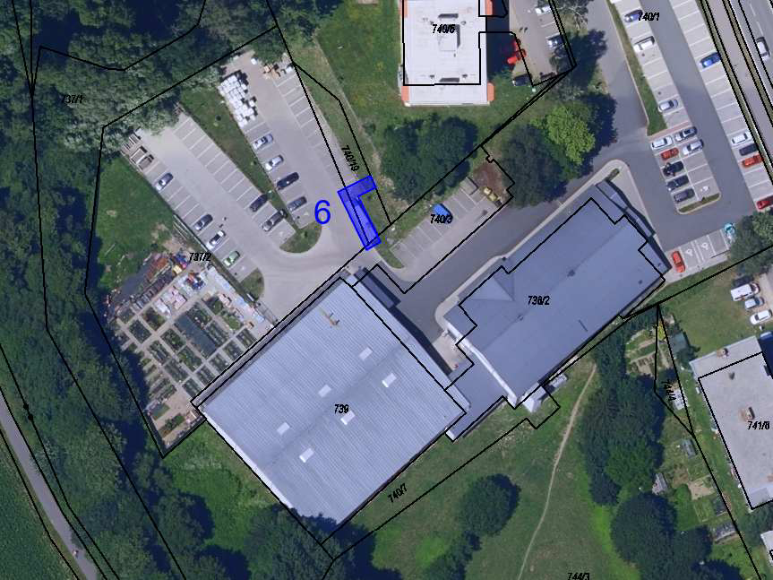

7 - ul. Bratří Čapků k.ú. Město Žďár
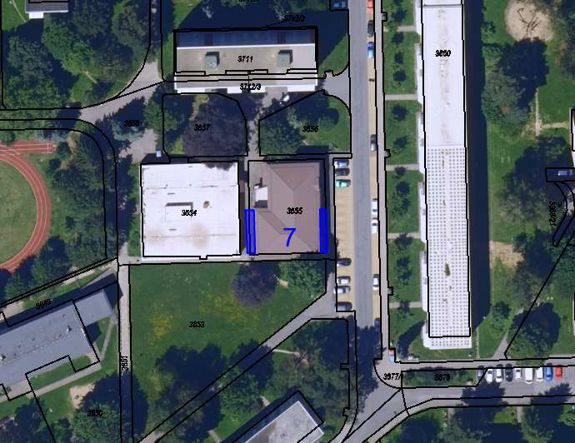
2 boxy

- u obvodové zdi

budovy

8 a 9 - ul. Brněnská k.ú. Město Žďár
8 - 1 box, 9 - 1 box

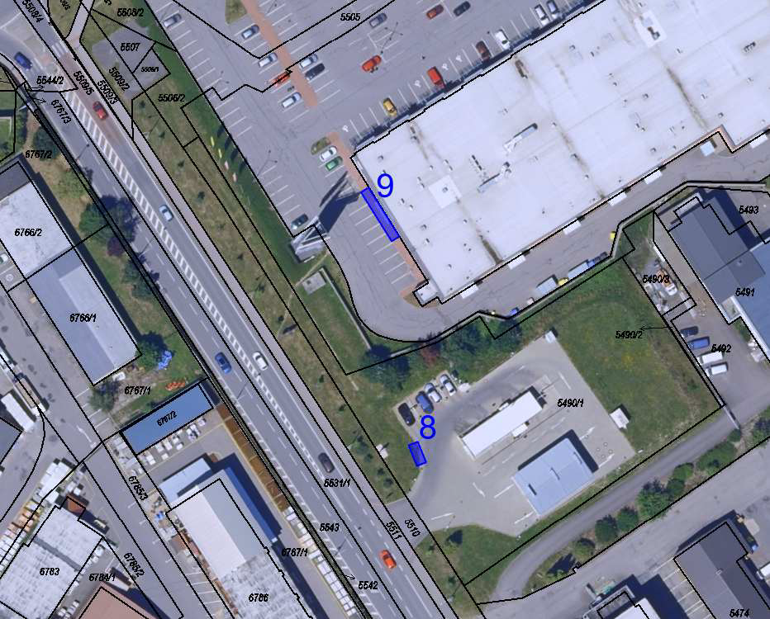

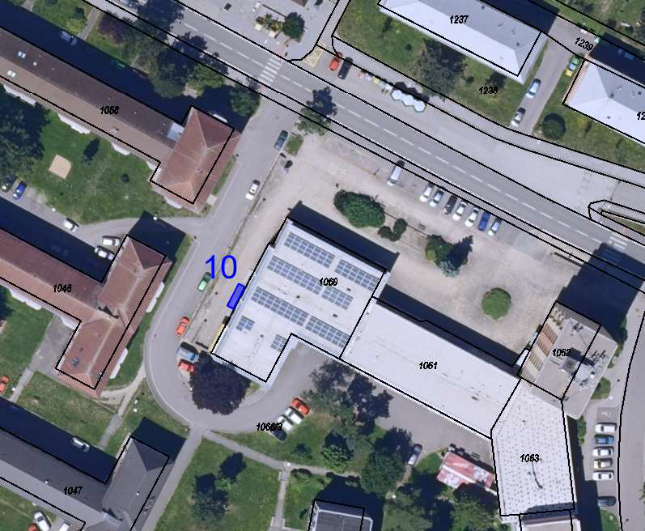
10 - ul. Brodská k.ú. Město Žďár 1 box

9 - u obvodové zdi OC Brněnská

11 - ul. Dolní
k.ú. Město Žďár 1 box

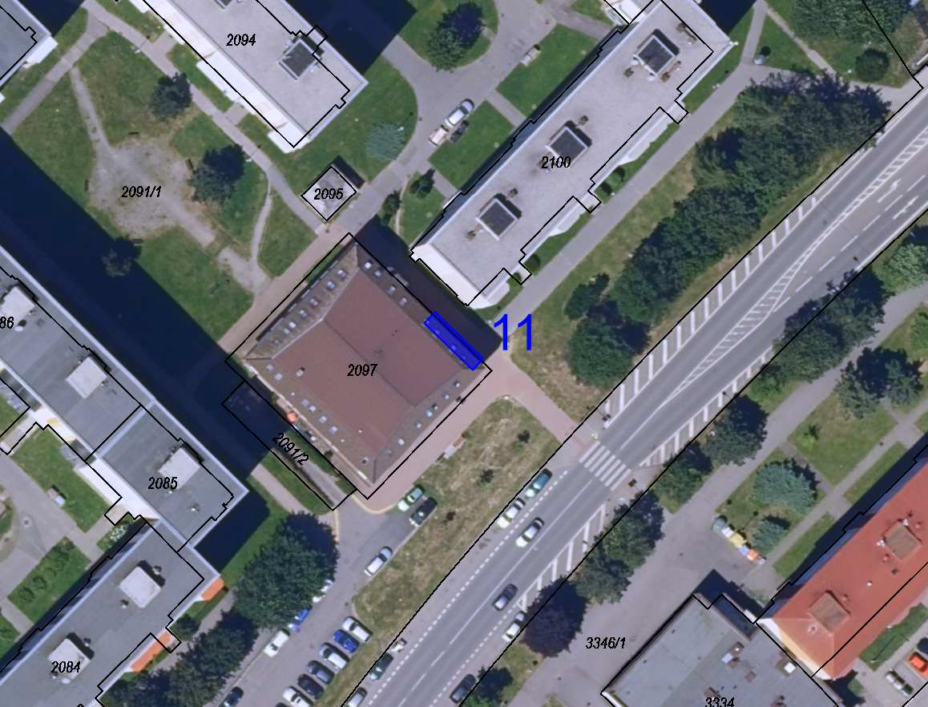

12 - ul. Drátenická k.ú. Město Žďár
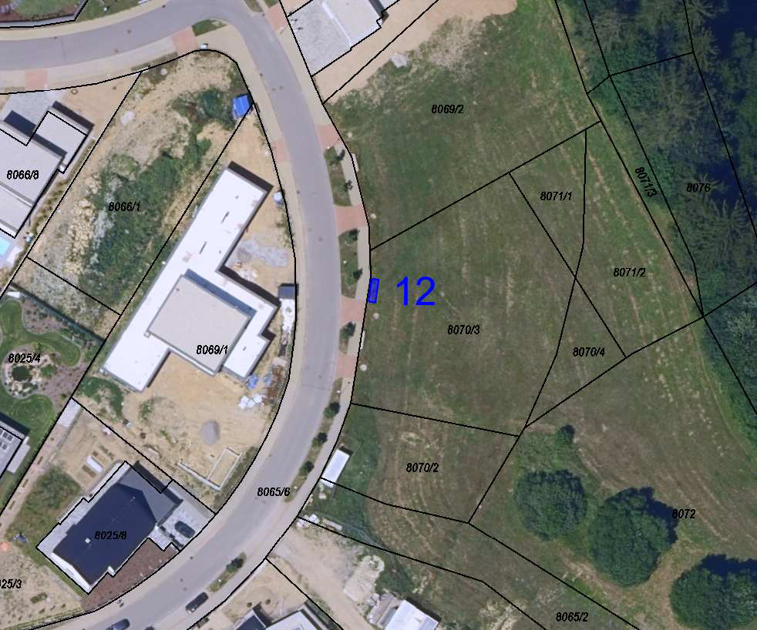
1 box

- u obvodové zdi

budovy

13 - ul. Horní k.ú. Město Žďár 1 box

- u obvodové zdi

obchodního centra

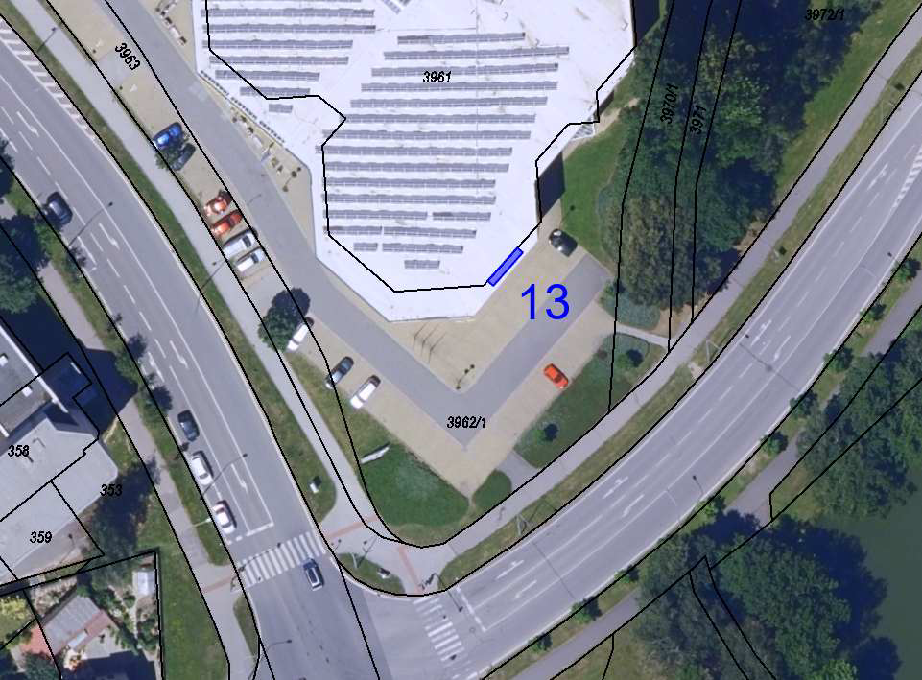

14 - ul. Chelčického k.ú. Město Žďár
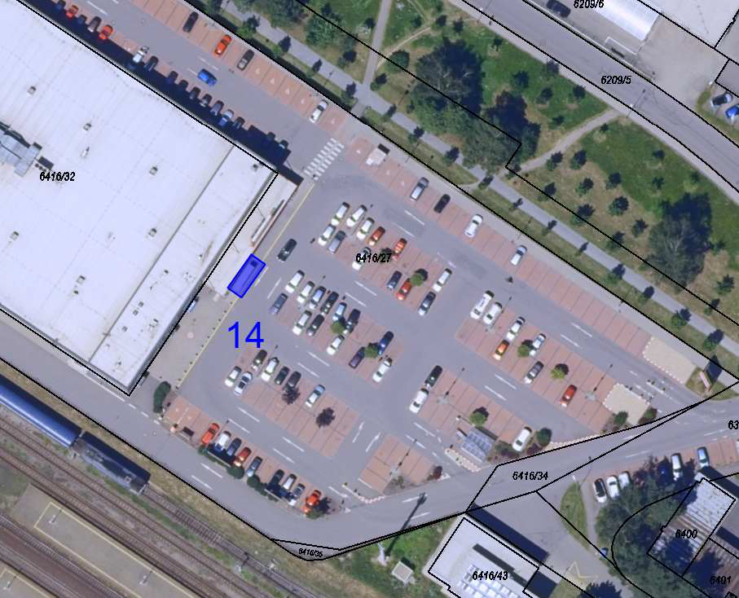
1 box

- u přístřešku pro vozíky supermarketu

15 - Jihlavská k.ú. Město Žďár 3 boxy

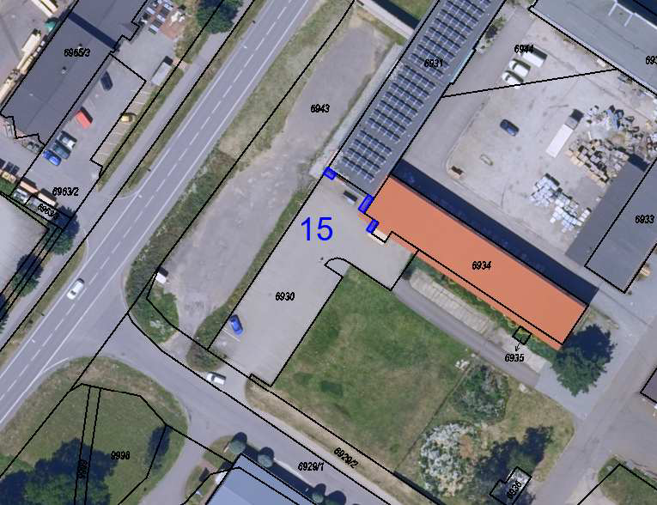

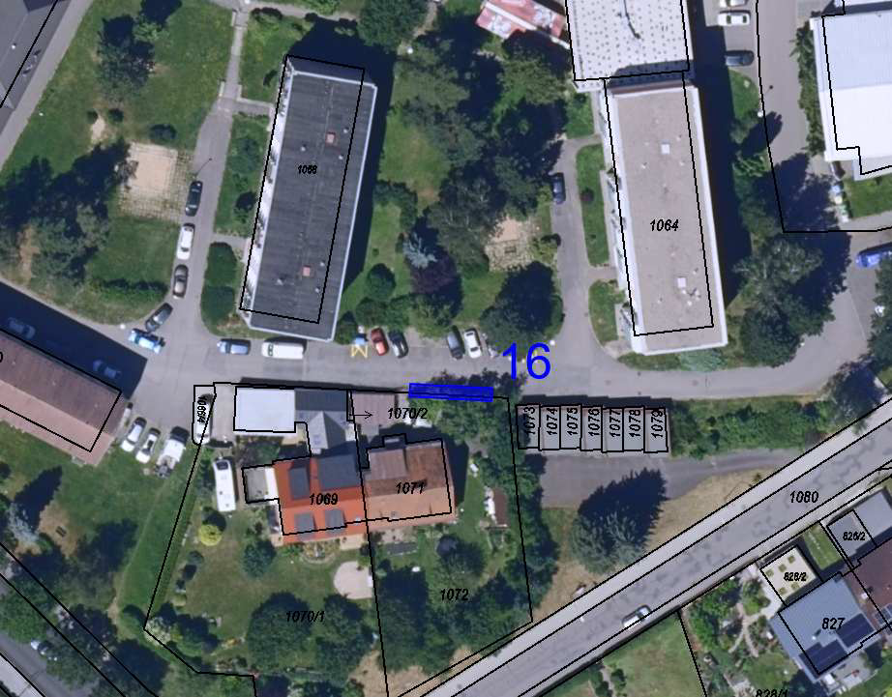
16 - ul. Kopečná k.ú. Město Žďár 1 box

- u obvodové zdi

budovy

17 - ul. Okružní k.ú. Město Žďár 5 boxů

- u obvodové zdi

budovy, u chodníku

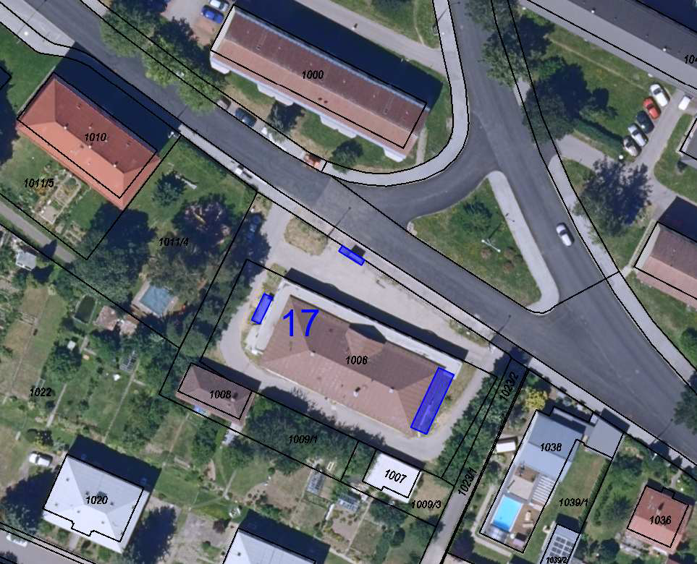

18 a 19 - ul. Nádražní k.ú. Město Žďár
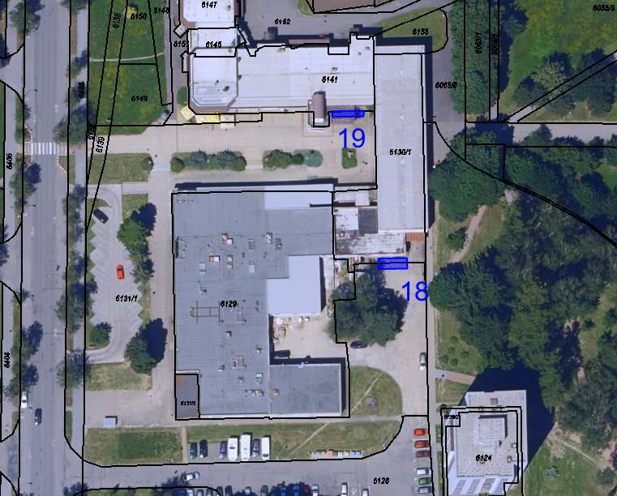
18 - 1 box, 19 - 1 box

18 - u obvodové zdi budovy
19 - výklenek pod balkonem budovy

20 - ul. Nerudova k.ú. Město Žďár
2 boxy

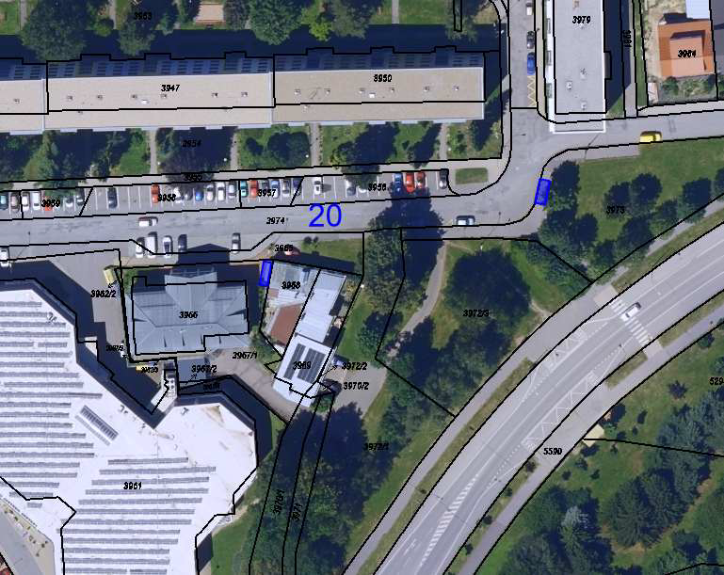

21 - ul. Strojírenská k.ú. Město Žďár
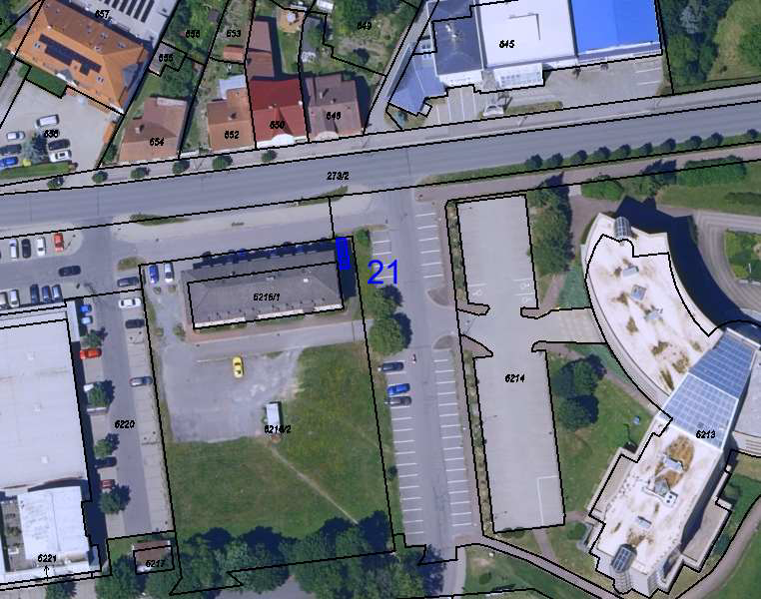
1 box

- u obvodové zdi

budovy, u chodníku

